ИСТОРИЯ
Контрольно-счетной палаты
Петрозаводского городского округа

Контрольно-счетная палата Петрозаводского городского округа (далее – Контрольно-счетная палата) образована в соответствии с Решением Петрозаводского городского Совета от 04.06.2013 № 27/19-295 «Об утверждении Положения «О Контрольно-счетной палате Петрозаводского городского округа» для осуществления полномочий в сфере внешнего муниципального финансового контроля.
Свою деятельность Контрольно-счетная палата начала в 2014 году.
Решением Петрозаводского городского Совета от 03.06.2014 № 27/27-423 «О назначении Председателя Контрольно-счетной палаты Петрозаводского городского округа» Председателем Контрольно-счетной палаты Петрозаводского городского округа назначена Елена Васильевна Брагинова. | 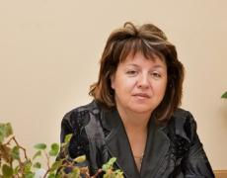
Е.В. Брагинова внесла большой вклад в становление и развитие внешнего муниципального финансового контроля в Петрозаводском городском округе, организацию деятельности Контрольно-счетной палаты, отмечена благодарственными письмами Петрозаводского городского Совета, Контрольно-счетной палаты Республики Карелия, Союза муниципальных контрольно-счетных органов при Счетной Палате Российской Федерации (далее – Союз МКСО).
Контрольно-счетная палата является постоянно действующим органом местного самоуправления, органом внешнего муниципального финансового контроля и органом, уполномоченным на осуществление аудита и контроля в сфере закупок, а также на проведение оценки регулирующего воздействия проектов нормативных правовых актов Петрозаводского городского округа и подотчетна в своей деятельности Петрозаводскому городскому Совету.
Численность Контрольно-счетной палаты в настоящее время составляет 9 человек.
Свою деятельность Контрольно-счетная палата осуществляет в соответствии с планом работы, руководствуясь Конституцией Российской Федерации, Федеральным законом от 02.03.2007 № 25-ФЗ «О муниципальной службе в Российской Федерации», Федеральным законом от 06.10.2003 № 131-ФЗ «Об общих принципах организации местного самоуправления в Российской Федерации», Федеральным законом от 07.02.2011 № 6-ФЗ «Об общих принципах организации и деятельности контрольно-счетных органов субъектов Российской Федерации и муниципальных образований», Федеральным законом от 25.12.2008 № 273-ФЗ «О противодействии коррупции», Федеральным законом от 05.04.2013 № 44-ФЗ «О контрактной системе в сфере закупок, товаров, работ, услуг для обеспечения государственных и муниципальных нужд», другими федеральными законами и иными нормативными правовыми актами Российской Федерации, Конституцией Республики Карелия, Уставом Петрозаводского городского округа, Решением Петрозаводского городского Совета от 04.06.2013 № 27/19-295 «Об утверждении Положения о Контрольно-счетной палате Петрозаводского городского округа», законами и иными нормативными правовыми актами Республики Карелия и Петрозаводского городского округа.
Деятельность Контрольно-счетной палаты основывается на принципах законности, эффективности, независимости и гласности.
С декабря 2015 года Контрольно-счетная палата является одним из учредителей Совета контрольно-счетных органов Республики Карелия, который создан с целью организации взаимодействия при проведении мероприятий Контрольно-счетной палатой Республики Карелия.

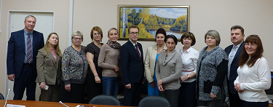

Представители Контрольно-счетной палаты регулярно принимают участие в совещаниях с руководителями контрольно-счетных органов муниципальных образований Республики Карелия, проводимых Контрольно-счетной палатой Республики Карелия.
С 2014 года Контрольно-счетная палата является членом Союза МКСО.
Деятельность Союза МКСО направлена на решение задач по развитию единой системы внешнего муниципального финансового контроля и ее совершенствованию. Приоритетным в деятельности Союза МКСО является помощь муниципальным контрольно-счетным органам в формировании и актуализации единой методической базы внешнего финансового контроля и реализации положений Федерального закона от 07.02.2011 № 6-ФЗ «Об общих принципах организации и деятельности контрольно-счетных органов субъектов Российской Федерации и муниципальных образований».
В сентябре 2018 года Контрольно-счетной палатой впервые в городе Петрозаводске проведено очередное заседание Президиума Союза МКСО, на котором рассматривались актуальные и наиболее интересные вопросы организации и деятельности внешнего муниципального финансового контроля. 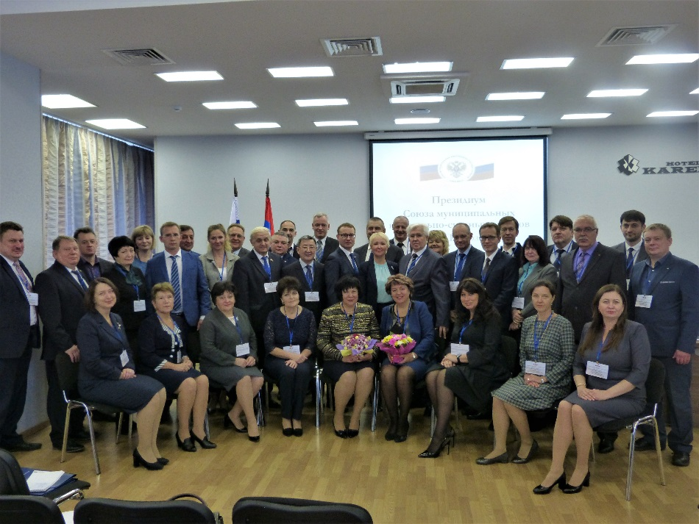

В заседании Президиума Союза МКСО в г. Петрозаводске приняло участие более 30 контрольно-счетных органов из других городов России.
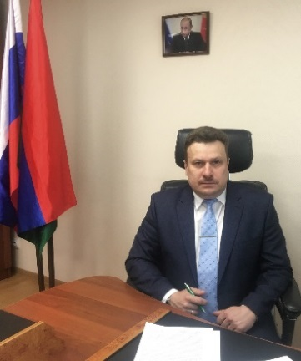 | С июня 2019 года Решением Петрозаводского городского Совета от 05.06.2019 № 28/24-477 «О назначении Председателя Контрольно-счетной палаты Петрозаводского городского округа» Председателем Контрольно-счетной палаты Петрозаводского городского округа назначен Григорьев Алексей Владимирович.
Председатель Контрольно-счетной палаты принимает участие в постоянных комиссиях и заседаниях сессий Петрозаводского городского Совета, является членом бюджетной комиссии Администрации Петрозаводского городского округа по формированию проекта бюджета Петрозаводского городского округа.
Контрольно-счетной палатой проводится постоянная работа по взаимодействию с контрольно-счетными органами иных муниципальных образований, субъектов Российской Федерации, со Счетной палатой Российской Федерации, Контрольно-счетной палатой Республики Карелия, налоговыми органами, органами прокуратуры, иными правоохранительными, надзорными и контрольными органами по вопросам, входящим в компетенцию Контрольно-счетной палаты.
Особое внимание Контрольно-счетной палатой уделяется вопросам осуществления мониторинга и контроля реализации на территории Петрозаводского городского округа приоритетных национальных проектов, обеспечения системного контроля за деятельностью получателей бюджетных средств, контроля за реализацией муниципальных программ Петрозаводского городского округа с целью достижения результативности и эффективности использования предусмотренных на указанные цели финансовых ресурсов.
Одним из ключевых направлений повышения эффективности бюджетных расходов является развитие контрактной системы в сфере закупок товаров, работ, услуг. Контрольно-счетной палатой проводится аудит и контроль закупок для обеспечения нужд Петрозаводского городского округа, применяются элементы аудита эффективности и стратегического аудита, которые позволяют оценить не только текущую деятельность объекта проверки, но и сделать выводы о результатах его работы.
За плодотворное и эффективное сотрудничество Контрольно-счетная палата отмечена благодарственными письмами Петрозаводского городского Совета, Главы Петрозаводского городского округа, Контрольно-счетной палаты Республики Карелия, Союза МКСО.
Контрольно-счетной палате предстоит большая работа по дальнейшему укреплению и развитию единой системы контроля формирования и исполнения бюджета Петрозаводского городского округа, контроля за эффективностью и результативностью бюджетных расходов, управления и распоряжения имуществом, находящимся в муниципальной собственности, контроля за реализацией муниципальных программ Петрозаводского городского округа, осуществлению мониторинга и контроля реализации на территории Петрозаводского городского округа приоритетных национальных проектов.

